1080920國家防災日地震演宣導
地震避難 3 步驟(趴下 Drop、掩護 Cover、穩住 Hold on)。
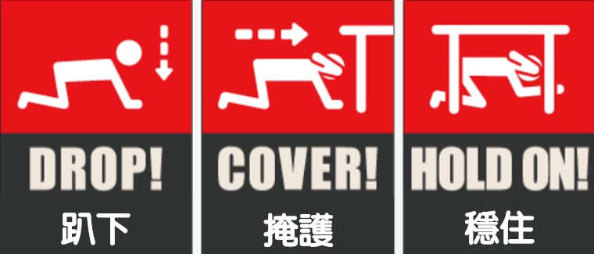
地震發生時，最重要就是保護頭部與頸部，因此無論處在什麼樣的情況下，都要立即採取『趴下、掩護、穩住』的動作！若在公共場所，如大賣場或是百貨公司等，則須往牆面或柱子附近避難，同時利用隨身物品保護住頭部，等地震結束後再離開，另一方面也要注意不要被陳列架上飛散的商品砸到。
若是在電影院或是體育館這類的場所，地震停止搖晃後再行避難，因人潮眾多，避免人員踩踏導致受傷，切勿慌張跑到樓梯口，應聽從廣告或引導員的指示進行避難，保護頭部並觀察所處位置上方，遠離可能掉落物品。
通常在地震發生後，地震主震發生後的一段時間之內，可能仍會有致災性的餘震發生，故必須在地震後再次檢查瓦斯、水、電等開關，如有瓦斯洩漏，應輕輕打開窗戶，立即離開建築物並且通報瓦斯公司。若發生火災，儘速以滅火器滅火。
在地震避難過程中，應特別注意家中危險物品，避免二次傷害，且小心家具位移，避免傾倒造成財物損失及傷害。
趕快觀看完整影片，認識且學習更多地震應變措施吧！
https://www.youtube.com/watch?v=04qPzjFezII

